С 1 января 2024 года изменяется форма и порядок ведения похозяйственных книг
Учет личных подсобных хозяйств (ЛПХ) будет осуществляться в книгах в электронной форме
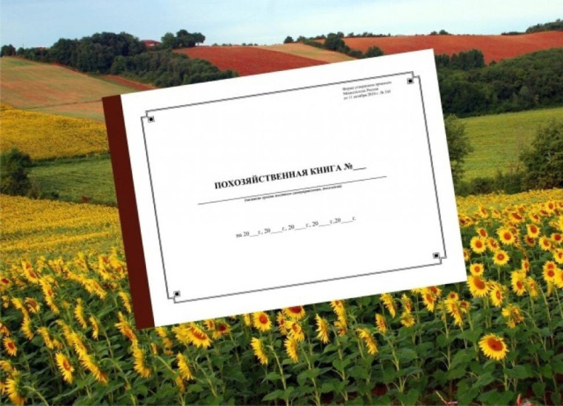

С 1 января 2024 года в соответствии с Приказом Министерства сельского хозяйства Российской Федерации от 27 сентября 2022 года 629 «Об утверждении формы и порядка ведения похозяйственных книг» учет личных подсобных хозяйств (ЛПХ) будет осуществляться в книгах в электронной форме с использованием комплексной информационной системы сбора и обработки бухгалтерской и специализированной отчетности сельскохозяйственных товаропроизводителей, формирования сводных отчетов, мониторинга, учета, контроля и анализа субсидий на поддержку агропромышленного комплекса.
Электронная похозяйственная книга (ЭПК) ведется в отношении ЛПХ, соответствующего нормам Федерального закона № 112-ФЗ. То есть, в ЭПК вносятся сведения о собственниках и пользователях земельных участков с видом разрешенного использования «Ведение личного подсобного хозяйства на полевых участках» и (или) «Для ведения личного подсобного хозяйства (приусадебный земельный участок)».
Обязательным условием для открытия лицевого счета в ЭПК является правоустанавливающий документ на земельный участок. Сведения о ЛПХ будут собираться органами местного самоуправления ежегодно по состоянию на 1 января путем сплошного обхода ЛПХ и опроса членов ЛПХ в период с 10 января по 15 февраля.
Содержание сведений о ЛПХ в книге может быть уточнено по состоянию на иные даты по инициативе членов ЛПХ при их обращении с заявлением о внесении изменений в сведения. При отсутствии лицевого счета в ЭПК гражданам не будут предоставляться выписки из похозяйственной книги и справки о наличии личного подсобного хозяйства.

